**Я – Всезнайка (4 класс)**

**Ф.И ученика________________________________ 4 «____» класс Количество баллов _____**

1. В вазе лежат яблоки. Если к этим яблокам прибавить половину их, да ещё одно, то яблок станет 10. Сколько яблок лежит в вазе?

А) 6 B) 5 С) 9 D) 4

**2.** *(4 балла)* **В коробочках лежат образцы полезных ископаемых, но надписи ни на одной из них не соответствуют содержимому. В какой коробочке находится мел?**

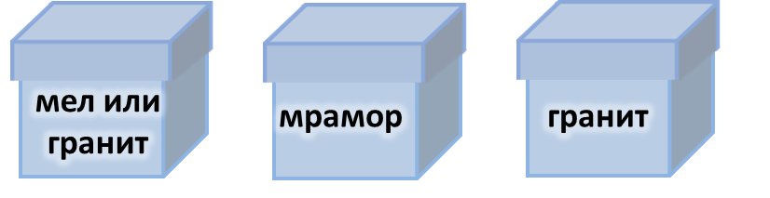

а б в

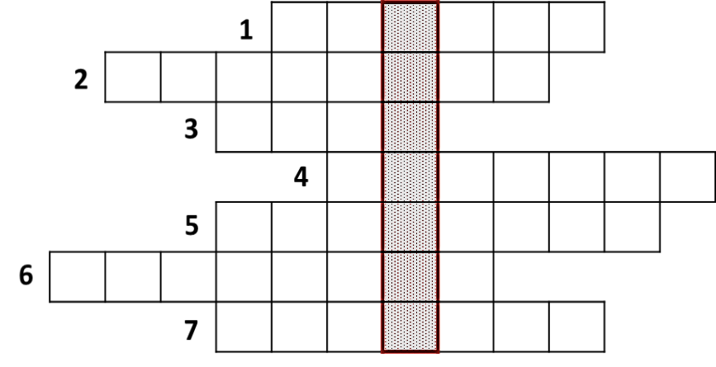**3. Реши кроссворд. С числами 72 и 8 выполни то действие, на которое указывает слово из выделенного столбика кроссворда. Результат действия запиши в ответе, например, 10**

1. Единица исчисления времени.

2. Единица измерения расстояния.

3. Фигура, у которой два луча выходят из одной точки.

4. Десять одинаковых предметов.

5. Результат вычитания.

6. Действие, обратное вычитанию.

7. Прямая, имеющая начало и конец. **Ответ: ___________________**

1. **Отметьте название первого пилотируемого космического корабля, на котором Юрий Гагарин 12 апреля 1961 года совершил первый полёт человека в космос.**
2. **«**Меркурий-3» В) «Аполлон» С) «Луноход» Д) «Восток-1»

**5.До изобретения компаса особое внимание уделялось способам ориентирования по звёздам в:**

А) Мореплавании В) земледелии С) строительстве Д) животноводстве

**6. Как называется наука, которая занимается изучением монет и медалей?**

1. Геология В) мирмекология С) нумизматика Д) филология

7**. Отметьте синоним к фразеологизму БИТЬ БАКЛУШИ.**

А) висеть на телефоне В) гонять лодыря С) идти на поводу Д) кот наплакал

**8. Каково значение слова «ПЕРСТЫ»?**

А) пальцы В) руки С) наперстки Д) перстни

**9. Укажите название народного праздника, который отмечают в начале весны катанием на санках с ледяных гор, зажиганием костров. На этот праздник принято печь блины, которые являются символом солнца.**

1. Иван Купала В) Новый год С) Масленица Д) Колядки

**10 .О каком документе речь:** *Это основной закон государства, в котором записаны права и обязанности граждан.*

1. Кодекс В) Конституция С) Правовой акт Д) Библия

11.**Личные права человека принадлежат каждому от рождения, и их нельзя отнять. Отметьте, какое право нарушил сказочный герой.**

|  |  |
| --- | --- |
| А) право на отдых и на труд  В) право на свободу и личную неприкосновенность  С) право на образование  Д) право на медицинское обслуживание  **12. Как в старину называли щёки?**   1. Чело В) Ланиты С) Длань Д) уста |  |

13.**Запиши слово, в котором приставка такая, как в слове *заболеть*, корень – как в слове *писать*, суффикс как в слове *кошка,* окончание как в слове *игра*.**

**Ответ: __________**

**14. Море Казахстана, терпящее экологическую катастрофу?**   
А) Байкал В) Арал С) Балхаш Д) Зайсан   
**15. Самый большой океан**А) Атлантический В) Северный Ледовитый С) Тихий Д) Индийский

**16.Какая ягода бывает черной, белой и красной?_________________**

**17. Какого моря не существует?**

А) Белое море; В) Красное море; С) Жёлтое море; D) Синее море.

**17. Сколько планет в Солнечной системе?**

А) 7; В) 8; С) 10; D) огромное множество

**18. Напиши названия различных животных так, чтобы буква «Б» была общей.**

|  |  |  |  |  |  |  |
| --- | --- | --- | --- | --- | --- | --- |
| Б |  |  |  |  |  |  |
| Б |  |  |  |
| Б |  |  |  |  |
| Б |  |  |  |  |  |
| Б |  |  |  |  |  |  |

**19. Разгадай слова. Какое из этих животных самое маленькое? Подчеркни.**   
РУБКАС- _________, РИКОДОЛК - __________, ШУГЛЯКА -____________, ШКАЛА - ________, БАКОСА - ____________.

**20**. Отгадайте ребусы.

АК 3 СА ____________ ПА 5-2 ОТ ___________ Ш 1+2 Х, ________